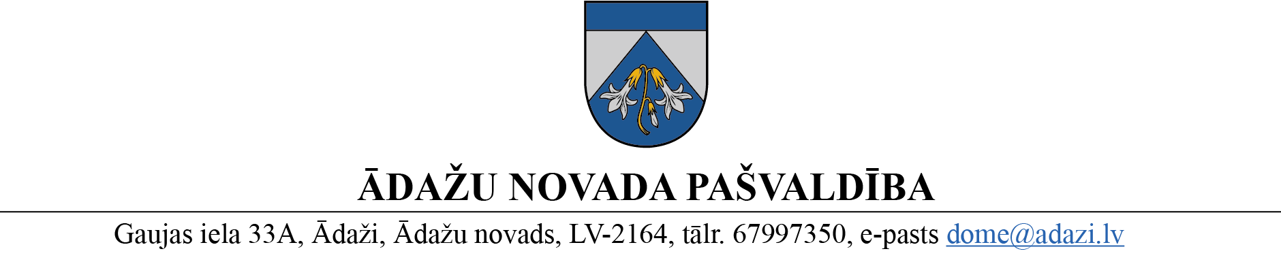

PROJEKTS uz 02.05.2023.

vēlamais datums izskatīšanai: Attīstības komitejā 10.05.2023.
domē: 24.05.2023.
sagatavotājs: Miķelis Cinis
ziņotājs: Miķelis Cinis

LĒMUMS
Ādažos, Ādažu novadā

2023. gada 24. maijā Nr.«DOKREGNUMURS»

Par zemes vienības atdalīšanu no nekustamā īpašuma "Lantveiduļi"

Ādažu novada domē 21.03.2023. tika saņemts privātpersonu AB un BC iesniegums (reģ.nr. ĀNP/1-11-1/23/1523) ar lūgumu atļaut no īpašuma “Lantveiduļi”, Ādažu pag., Ādažu novadā, (kad.nr. 80440120108) atdalīt īpašuma sastāvā esošo zemes vienību ar kad.apz. 80440120110 (7,16ha), kā arī piešķirt atdalītajai zemes vienībai nosaukumu.

Izvērtējot iesniegumu un ar to saistītos apstākļus, tika konstatēts:

- ir plānots atdalīt atsevišķu valsts kadastra sistēmā reģistrētu zemes vienību ar kad. apz. 8044 012 0110 (7,16 ha), kas reģistrēta nekustamā īpašuma “Lantveiduļi” (kad.nr. 8044 012 0108) sastāvā;
- ierosinātajai zemesgabala sadalīšanai nav nepieciešams izstrādāt detālplānojumu, jo šādā konkrētā gadījumā to neparedz Ministru kabineta 14.10.2014. noteikumi Nr.628 „Noteikumi par pašvaldību teritorijas attīstības plānošanas dokumentiem” un domei nav pamatotu argumentu detālplānojuma izstrādāšanas nepieciešamībai;
- saskaņā ar Ādažu novada teritorijas plānojumu Īpašums atrodas Transporta infrastruktūras teritorijā (TR), Lauksaimniecības teritorijā (L), Ūdeņu teritorijā (Ū).

Nekustamā īpašuma valsts kadastra likuma 11.panta pirmā daļa paredz, ka nekustamā īpašuma objektu nosaka nekustamajam īpašumam, kas ierakstīts zemesgrāmatā. Sadala vai apvieno tikai zemesgrāmatā ierakstītu nekustamo īpašumu. Nekustamā īpašuma objektu nosaka vai nekustamo īpašumu veido, ja Kadastra informācijas sistēmā reģistrētās izmaiņas nekustamā īpašuma sastāvā ir ierakstītas zemesgrāmatā.

Pamatojoties uz iepriekš minēto un Nekustamā īpašuma valsts kadastra likuma 11.panta pirmo daļu, Ministru kabineta 2021.gada 29.jūnija noteikumu Nr.455 “Adresācijas noteikumi” 8., 9., 15. un 58. punktiem, kā arī ņemot vērā domes Attīstības komitejas 12.04.2023. lēmumu, Ādažu novada dome

NOLEMJ:
- Atļaut atdalīt no īpašuma “Lantveiduļi”, Ādažu pag., Ādažu nov. (kad.nr. 80440120108) tā sastāvā esošo zemes vienību ar kad.apz. 8044 012 0110.
- Piešķirt, mainīt vai saglābāt adreses adresācijas objektiem saskaņā ar sarakstu:
Veiktā darbība | Adresācijas objekts | Adresācijas objektu kadastra apzīmējumi | Adresācijas objekta esošā adrese | Esošā adresācijas objekta kods klasifikatorā | Adresācijas objekta jaunā adrese
1 | 2 | 3 | 4 | 5 | 6
piešķiršana | Zemes vienība | 8044 012 0110 | - | - | “Ošlauki”, Garkalne, Ādažu pag., Ādažu nov., LV-2164
maiņa | Zemes vienība | 8044 012 0056 | “Ošlauki”, Garkalne, Ādažu pag., Ādažu nov., LV-2164 | 103130707 | “Vecošlauki”, Garkalne, Ādažu pag., Ādažu nov., LV-2164
saglabāšana | Ēkas | 80440120110001, 80440120110002,  80440120108008 | “Ošlauki”, Garkalne, Ādažu pag., Ādažu nov., LV-2164 | 103130707
maiņa | Ēkas | 80440120056001,  80440120056002,  80440120056003,  80440120056004,  80440120056005 | “Ošlauki”, Garkalne, Ādažu pag., Ādažu nov., LV-2164 | 103130707 | “Vecošlauki”, Garkalne, Ādažu pag., Ādažu nov., LV-2164

- Pašvaldības administrācijas Nekustamā īpašuma nodaļai ar lēmumu noteiktos nekustamā īpašuma lietošanas mērķus un ar tiem saistīto informāciju nosūtīt reģistrēšanai Nekustamā īpašuma valsts kadastra informācijas sistēmā.
- Administratīvajai nodaļai lēmumu nosūtīt Valsts zemes dienestam uz e-adresi un adresācijas objektu īpašniekam uz e-pasta adresi.
- Lēmumu var pārsūdzēt Administratīvajā rajona tiesā, Baldones ielā 1A, Rīgā, viena mēneša laikā no tā spēkā stāšanās dienas.
Pielikumā:
Valsts Valodas centra atzinums

Pašvaldības domes priekšsēdētāja K. Miķelsone
__________________________
Izsniegt norakstus:
Izsniegt norakstus:
TPN: @
Iesn.: @

M.Cinis 67398063

